TOREK, 21. 3. 2020

Dobro jutro. Gremo veselo na delo.
SLJ, SLJ – Pravljica: Janček Ježek
Pripravili se bomo na četrtkovo preverjanje znanja. V prilogi imaš pravljico o Jančku Ježku. Preberi jo. O pravljici se bomo pogovorili v VIDEO KONFERENCI, ki bo danes ob 10.00.
Ker nam bo verjetno ostalo še nekaj časa, bomo na hitro ponovili tudi SPO.

MAT – Odštevam stotice

V karo zvezek napiši naslov ter prepiši besedilno nalogo in vse, kar spada k razlagi.

V pekarni so spekli 400 žemljic. 200 žemljic so že prodali. Koliko žemljic lahko še prodajo?

(Situacijo bomo prikazali grafično, z desetiškimi števili ter nastavili račun.)

R:

4 S - 2 S = 2 S
- - 200 = 200

O: Prodajo lahko še __________________________________.

Naredi še nekaj primerov:
- 8 S - 2 S = _____ 800 - 200 = _____
- 9 S - 5 S = _____ 900 - ___ = _____
- 4 S - 3 S = _____ 400

V SDZ3/28 reši naloge in še v RZLB 2/36, 37.

LUM – Risanje: Linija in zapolnitev ploskev: Nezemljani iz naših imen
Danes boš pri LUM potreboval-a voščenke ali neošiljen svinčnik in barvice ter bel list papirja. Po dolgem list prepogni na polovico. Na zgornjo polovico s pisanimi črkami zapiši svoje ime. (Ali z voščenko, kar je bolje ali s topim svinčnikom, katerega sled mora biti debelejša). Nato po pregibu zapogni list in napisano ime močno podrgni, da se bo barva voščenke oz. svinčnika prijela na spodnjo stran lista. Dobil-a boš simetrično sliko svojega imena. List nato obrni pokonci. Dobil-a boš zanimivo obliko, ki jo dopolni z barvami in dodatki po želji. Da si boš lažje predstavljal-a, sem ti pripravila imena sebe in svojih dveh otrok.
Uporabi domišljijo, barve in pri tem uživaj.
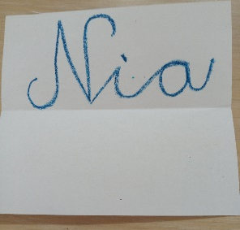

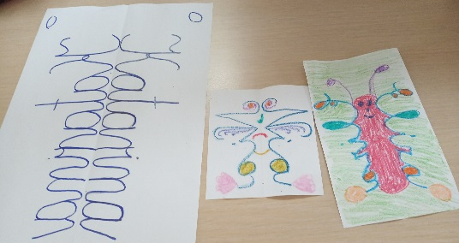
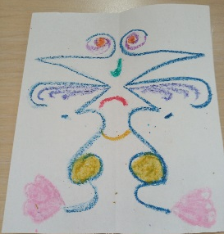
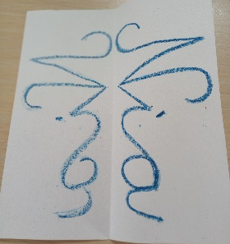

Spodaj imate še navodila, kako se pridružiti videokonferenci, ki jo bomo danes oz. v torek izvedli. Navodila vas po korakih vodijo do prijave in udeležbe konference oz. videoklica. Ker bo ta klic tudi neke vrste priprava na obe preverjanji, ki sledita ta teden, vas naprošam, da otrokom tovrstno srečanje tudi omogočite.

NAVODILA ZA VIDEO KONFERENCO:

Video konferenca bo izvedena preko programa ZOOM. Program je čisto preprost za uporabo. Gledaš ali sodeluješ lahko na tablici, telefonu ali računalniku. Za sodelovanje na telefonu ali tablici potrebuješ aplikacijo ZOOM, katero si naložiš iz google play ali apple store (odvisno od telefona) ali pa preprosto dostopiš na spletno stran ZOOM in se povežeš.

NAVODILA za prijavo:

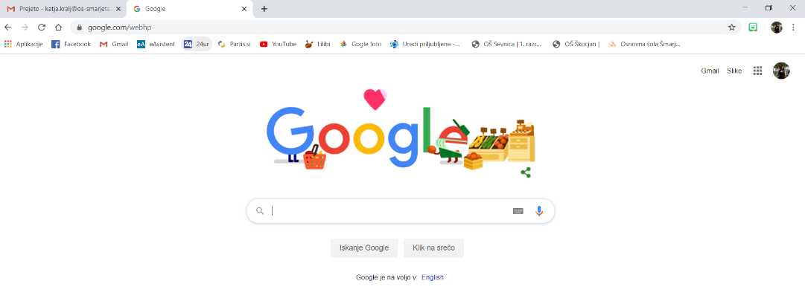
V Google vpišete ZOOM.

Kliknete na prvi link.

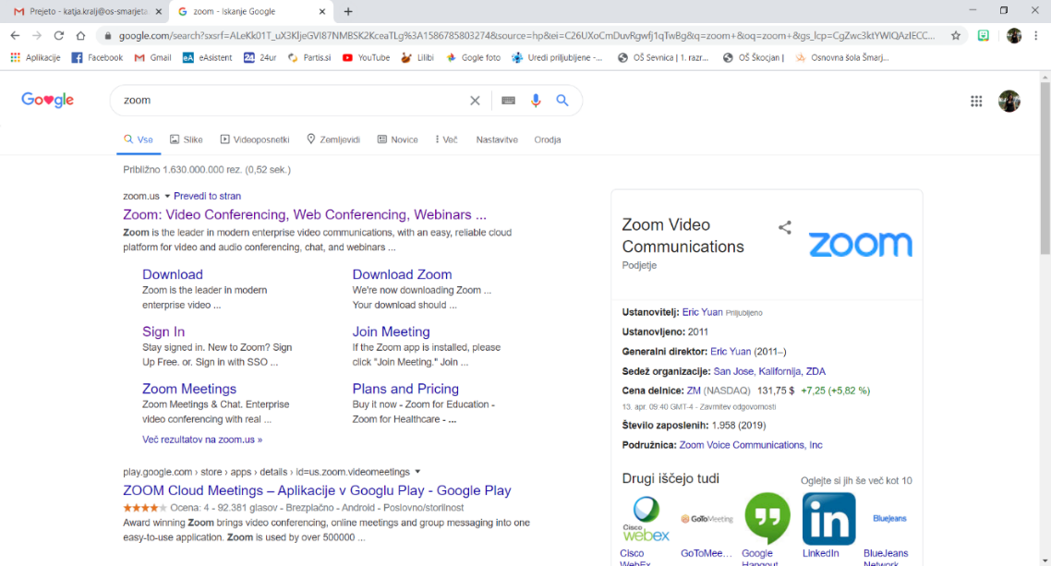

Zgoraj desno kliknete na JOIN A MEETING.
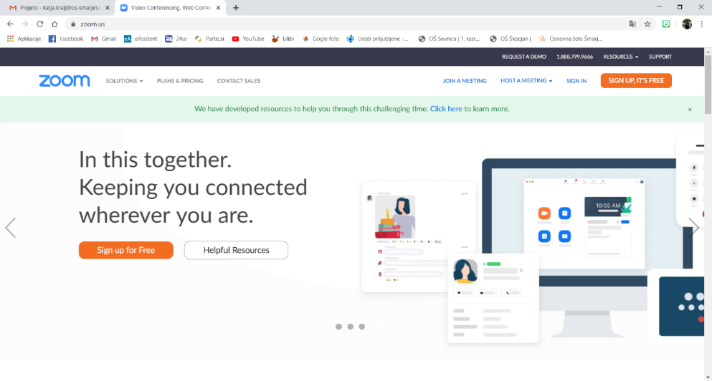

V moder okvirček vpišete 795 6426 4234 IN POTRDITE Z JOIN.
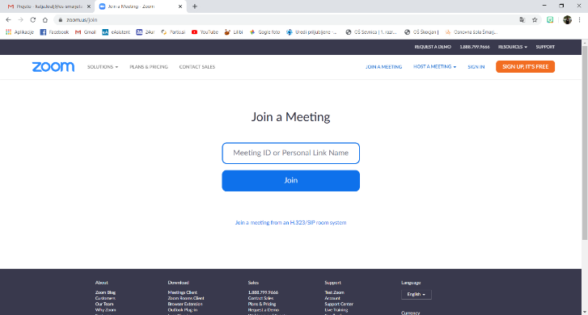

Vpišete še geslo: 5JFakd

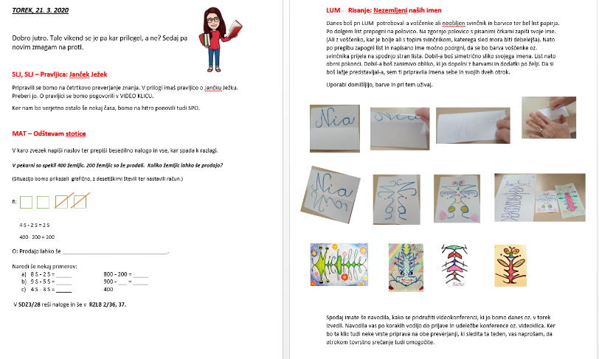
Spodaj imate še posnetka zaslona.

